107民著上字第16號附圖：

（一）個別物件放置周邊情況（見臺灣經濟科技發展研究院鑑定報告第94、101至112頁）：

壹、旋轉長型鏡面：
台東桂田酒店 |  | 君品酒店
伯爵雙人房 | 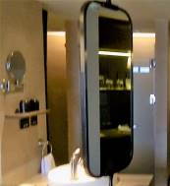 | 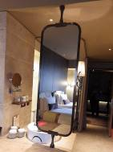 | 豪華客房
尊爵雙人房 | 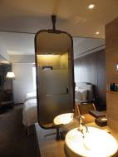 | 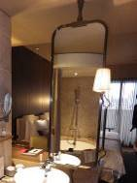 | 雅緻客房
爵士雙人房 | 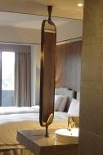 | 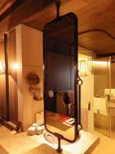 | 行政豪華客房

貳、承載平台（桌＋洗手台）：
台東桂田酒店 |  | 君品酒店
伯爵雙人房 | 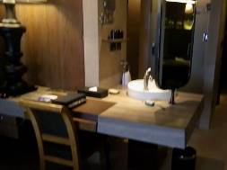 | 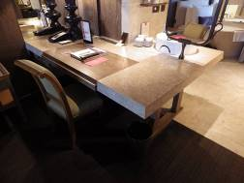 | 豪華客房
尊爵雙人房 | 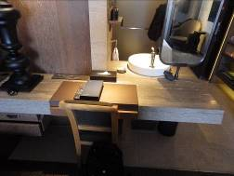 | 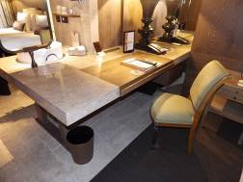 | 雅緻客房
爵士雙人房 | 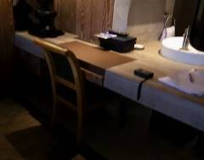 | 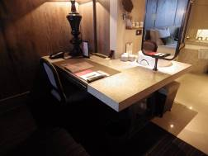 | 行政豪華客房

參、木製事務櫃：
台東桂田酒店 |  | 君品酒店
伯爵雙人房 | 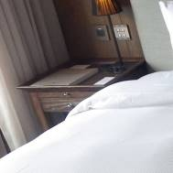 | 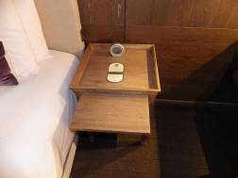 | 豪華客房
尊爵雙人房 | 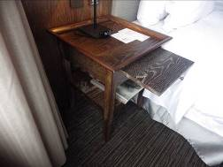 | 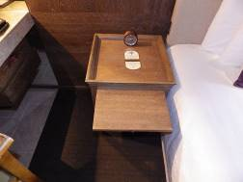 | 雅緻客房
爵士雙人房 | 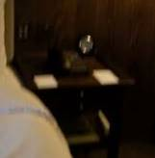 | 無法比對，因行政豪華客房並無木製事務櫃。 | 行政豪華客房

肆、沙發：
台東桂田酒店 |  | 君品酒店
伯爵雙人房 | 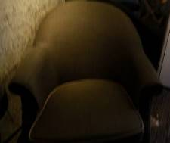 | 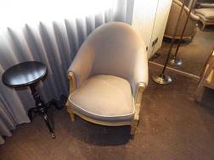 | 豪華客房
尊爵雙人房 | 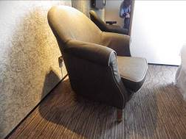 | 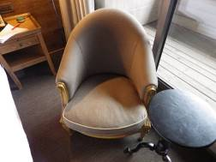 | 雅緻客房
爵士雙人房 | 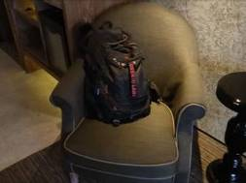 | 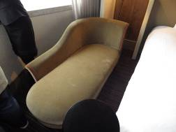 | 行政豪華客房（不近似）

伍、椅子：
台東桂田酒店 |  | 君品酒店
伯爵雙人房 | 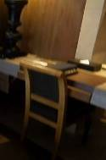 | 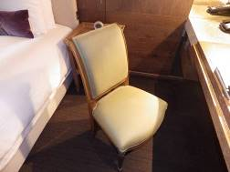 | 豪華客房
尊爵雙人房 | 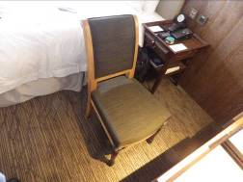 | 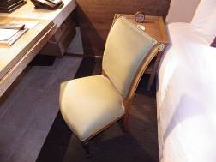 | 雅緻客房
爵士雙人房 | 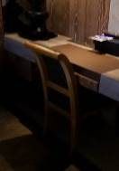 | 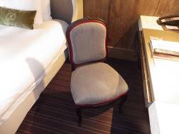 | 行政豪華客房（不近似）

陸、小型餐飲吧檯：
台東桂田酒店 |  | 君品酒店
伯爵雙人房 | 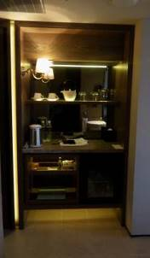 | 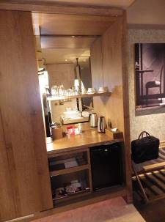 | 豪華客房
尊爵雙人房 | 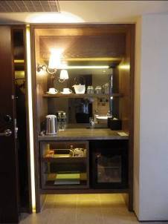 | 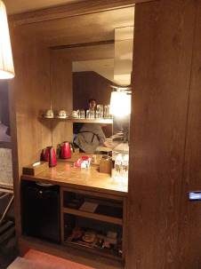 | 雅緻客房
爵士雙人房 | 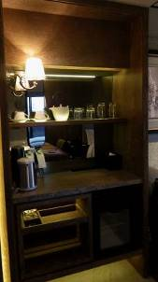 | 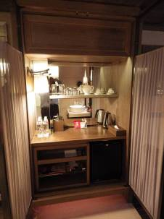 | 行政豪華客房

柒、方形罩燈：
台東桂田酒店 |  | 君品酒店
伯爵雙人房 | 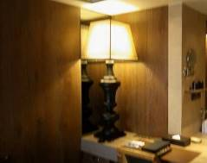 | 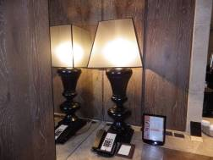 | 豪華客房
尊爵雙人房 | 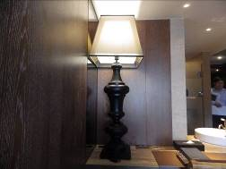 | 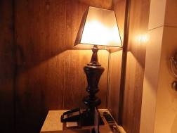 | 雅緻客房
爵士雙人房 | 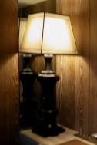 | 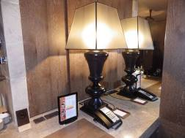 | 行政豪華客房

捌、立式檯燈及圓形頂罩之燈具：
台東桂田酒店 |  | 君品酒店
伯爵雙人房 | 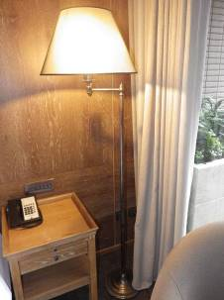 |  | 豪華客房
尊爵雙人房 | 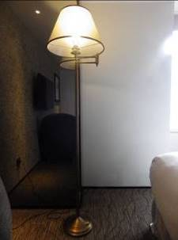 |  | 雅緻客房
爵士雙人房 | 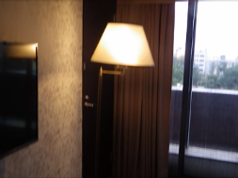 | 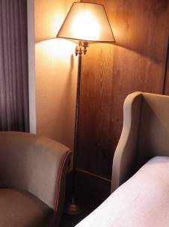 | 行政豪華客房

玖、床頭板：
台東桂田酒店 |  | 君品酒店
伯爵雙人房 | 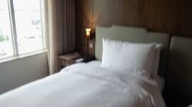 | 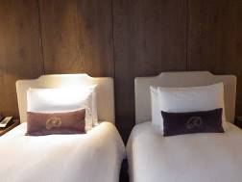 | 豪華客房
尊爵雙人房 | 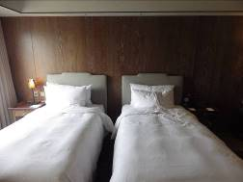 | 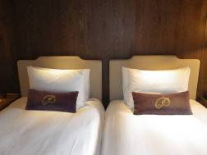 | 雅緻客房
爵士雙人房 | 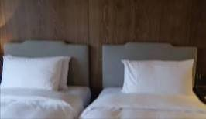 | 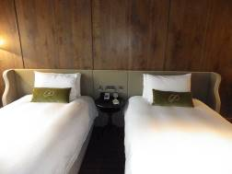 | 行政豪華客房（不近似）

拾、壁面梳粧鏡及置放漱品杯木製平台：
台東桂田酒店 |  | 君品酒店
伯爵雙人房 | 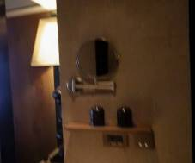 | 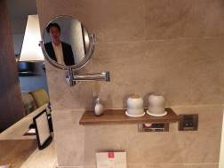 | 豪華客房
尊爵雙人房 | 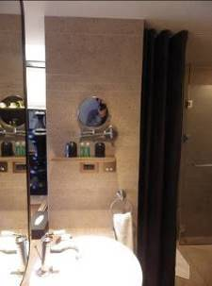 | 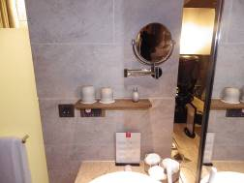 | 雅緻客房
爵士雙人房 | 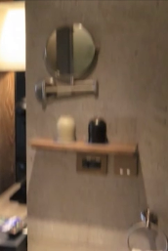 | 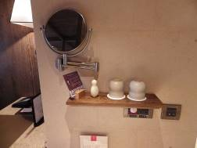 | 行政豪華客房

拾壹、壁紙之比對說明：
台東桂田酒店 | 君品酒店
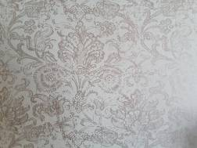 | 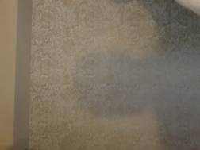

（二）整體整體房間布局情況（見臺灣經濟科技發展研究院鑑定報告第97-99）：

壹、由靠近大樓外側向出入門口側拍攝之整體外觀：
台東桂田酒店 |  | 君品酒店
伯爵雙人房 | 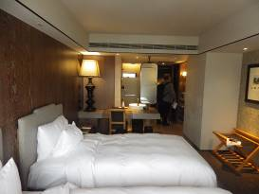 | 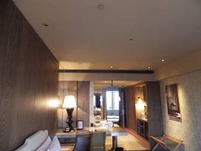 | 豪華客房
尊爵雙人房 |  | 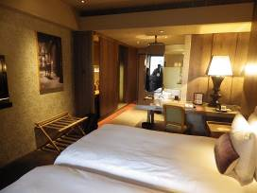 | 雅緻客房
爵士雙人房 | 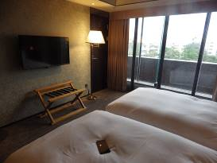 | 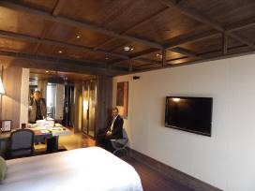 | 行政豪華客房

貳、由睡床擺設方向朝對牆方向拍攝之外觀：
台東桂田酒店 |  | 君品酒店
伯爵雙人房 | 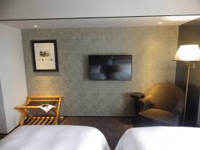 | 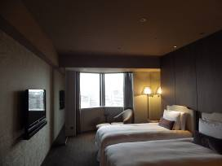 | 豪華客房
尊爵雙人房 |  |  | 雅緻客房
爵士雙人房 |  |  | 行政豪華客房

參、由房間內部朝向長鏡與浴廁方向拍攝之外觀：
台東桂田酒店 |  | 君品酒店
伯爵雙人房 | 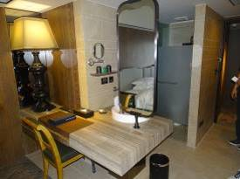 |  | 豪華客房
尊爵雙人房 | 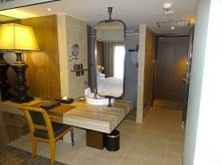 |  | 雅緻客房
爵士雙人房 | 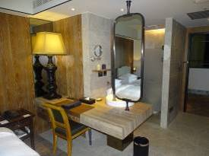 |  | 行政豪華客房

註：「爵士雙人房」基於取景角度問題，鑑定機關並未能於對應位置拍攝，因此僅列示偏移角度下，但可見到本主題接近外觀之照片。
君品酒店之三房型，基本上亦有類似問題，僅拍攝到接近但偏移之取景位置，因此取景角度略有調整。

